ANDRIANASOLO

Rojovola Doureine Marià

**PRESENTATION DE "MON PORTFOLIO"**

**INTRODUCTION**

Un PORTFOLIO est un dossier personnel dans lequel il y a les acquis de formation et l'expérience avec le projet. C'est un travail créatif et un bagage original à montrer aux autres.

on l'a fait à l'aide des codes html avec le logiciel " Sublime Text 3 ".

Pour notre devoir, il contient 6 pages:

-la page index,

-les pages 1, 2, 3, 4,

-et la page css ou (feuille de style)

En général, dans une code html, il y a toujours les :

<div>, <nav>, <img>, <href>, <li>, <ul>, <label>, <button>.

**Page index du devoir**



C'est l'entête du devoir.

Chaque page le contient . On l'appel " barre de navigation "

**Aperçu du code source:**

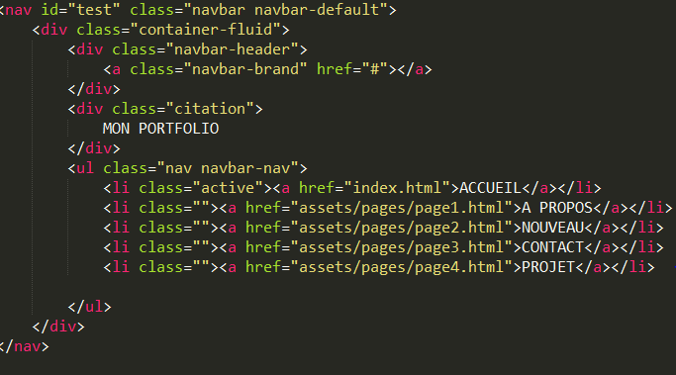

On a fait l'entête à l'aide de ce code.

D'abord il y a la balise <nav> qui est une balise sémantique dans laquelle on trouve des liens permettant d'accéder à d'autre pages. Ce code est destinée pour la barre de navigation qui est composée du bouton "accueil, a propos, nouveau, contact, projet".

L'élément HTML **<li>** représente un élément d'une liste.

C'est le corps (body) du page index.

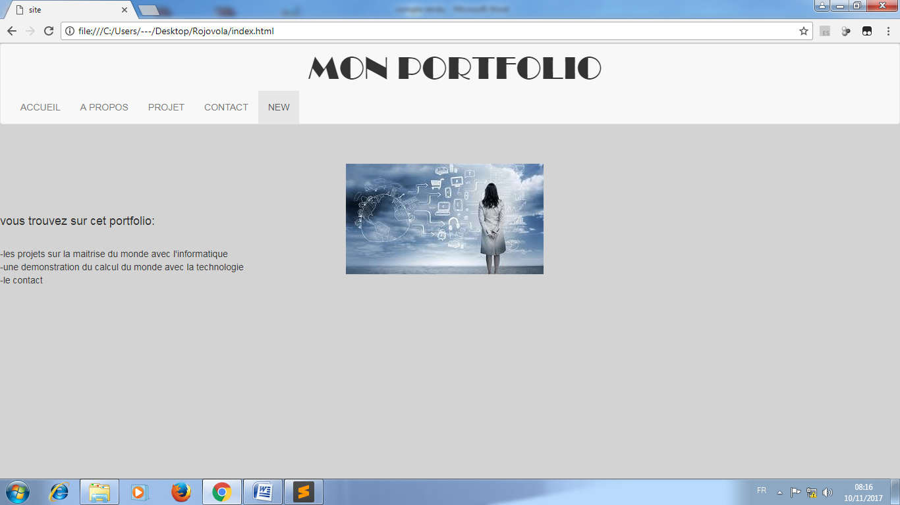

**Aperçu du code source**

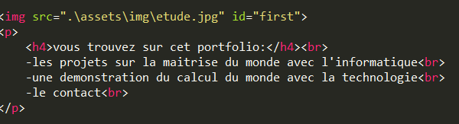

la balise <p> indique que c'est une paragraphe.

et les <br> pour mettre à la ligne.

**page1 du devoir.**

Ce page donne des informations sur celle ou celui qui est la propriétaire du "portfolio".



**Aperçu du code source**



toutes les pages à part la page index contient ce code, parce qu'il permet de retourner vers "la page index" en cliquant sur le bouton "retour".

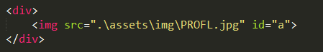

ce code permet de d'insérer une image. On voit alors ce code dans toutes les pages qui contiennent des images

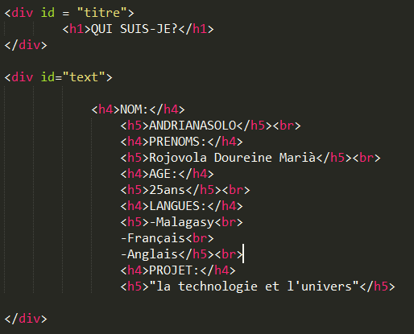

ici, on a deux "div" le <div id="titre"> et le <div id="text">. Ces deux " div" permettent de séparer les le titre et le text pour pouvoir faire le style différemment .

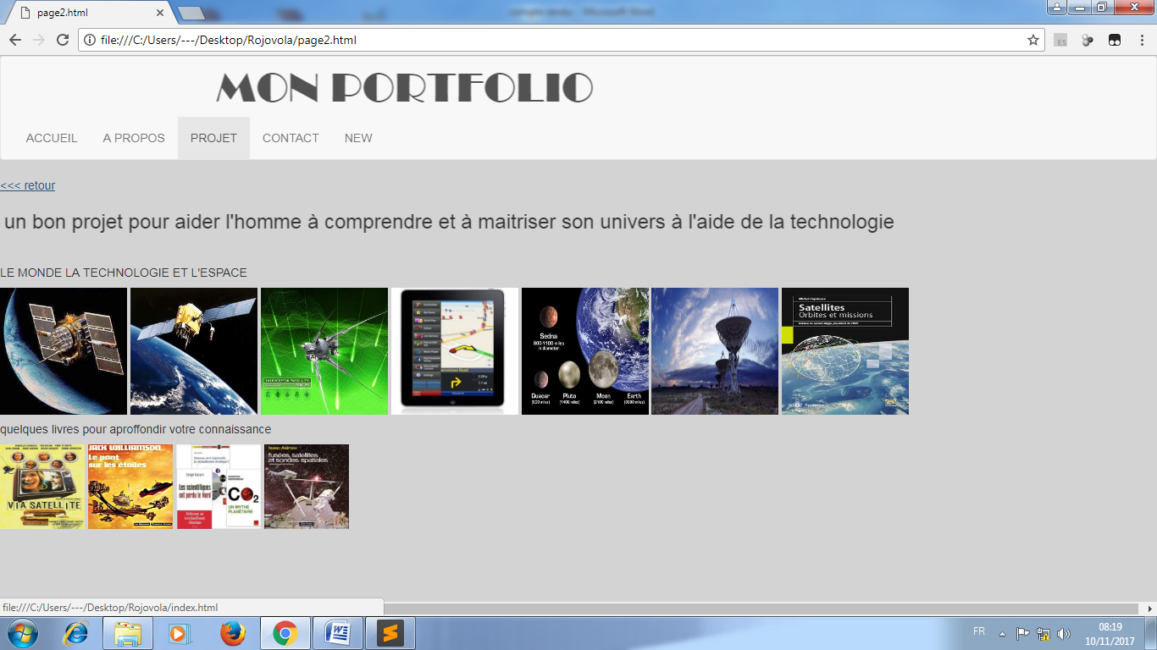**page2 du devoir**

**Aperçu du code source**

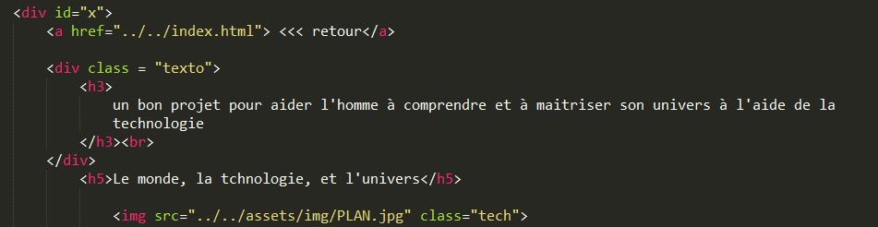

Pour ce page, les codes sont déjà aperçus dans les codes précédents.

le code <href> pour le lien,

le code <img> pour l'insertion image,

**page 3 du devoir**

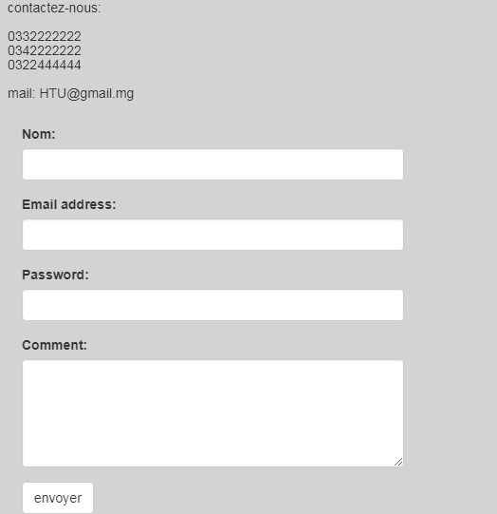

**Aperçu du code source**

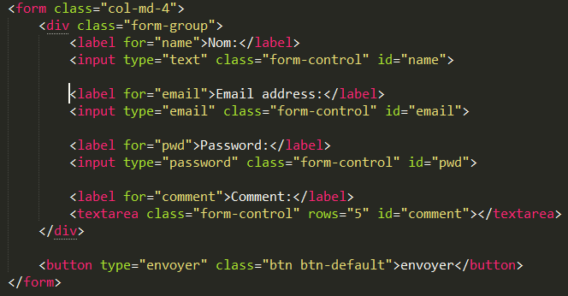

le code <form class="col-md-4"> </form> permet de gérer le colonne (ou place) que le formulaire de contact puisse occupé.

le <label for="Name">Nom</label> permet d'afficher l'indication "Nom" au dessous de la case à remplir. Alors ce sera seulement le "Nom" qui va changer en "Email address", "Password", et "comment" pour l'indication des trois autres cases.

le <input type="text" class="form-control" id="name"> pour afficher la case à remplir.

enfin le <button type="envoyer" class="btn btn-default">envoyer</button>: c'est un bouton pour envoyer l' email qu'on vient d'ecrire .

**page 4 du devoir**

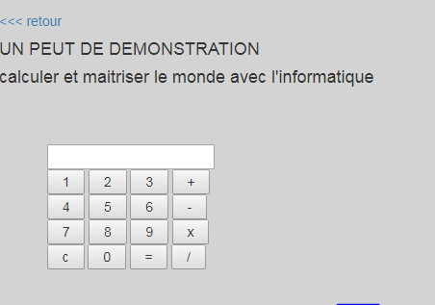

**Aperçu du code source**

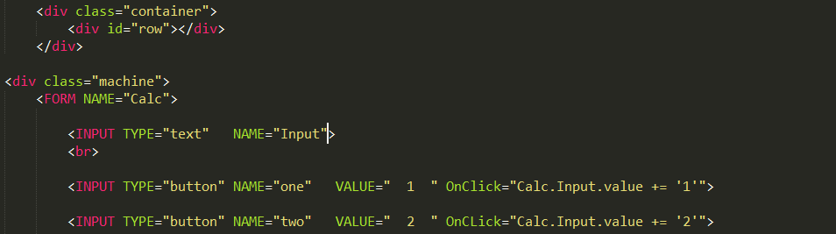

tous les chiffres de0 à 9 ainsi que les différents signes ( +, -, *, /) sont faits avec le même code <INPUT TYPE= "button" NAME="one" VALUE="1" OnClick="Calc.Input.Value +='1'">. Il suffit de changer le NAME(nom) et le VALUE (valeur) par son approprié.

Par exemple pour le "trois" le on remplace le NAME "one" par NAME "three" et le VALUE "1" par VALUE "3".

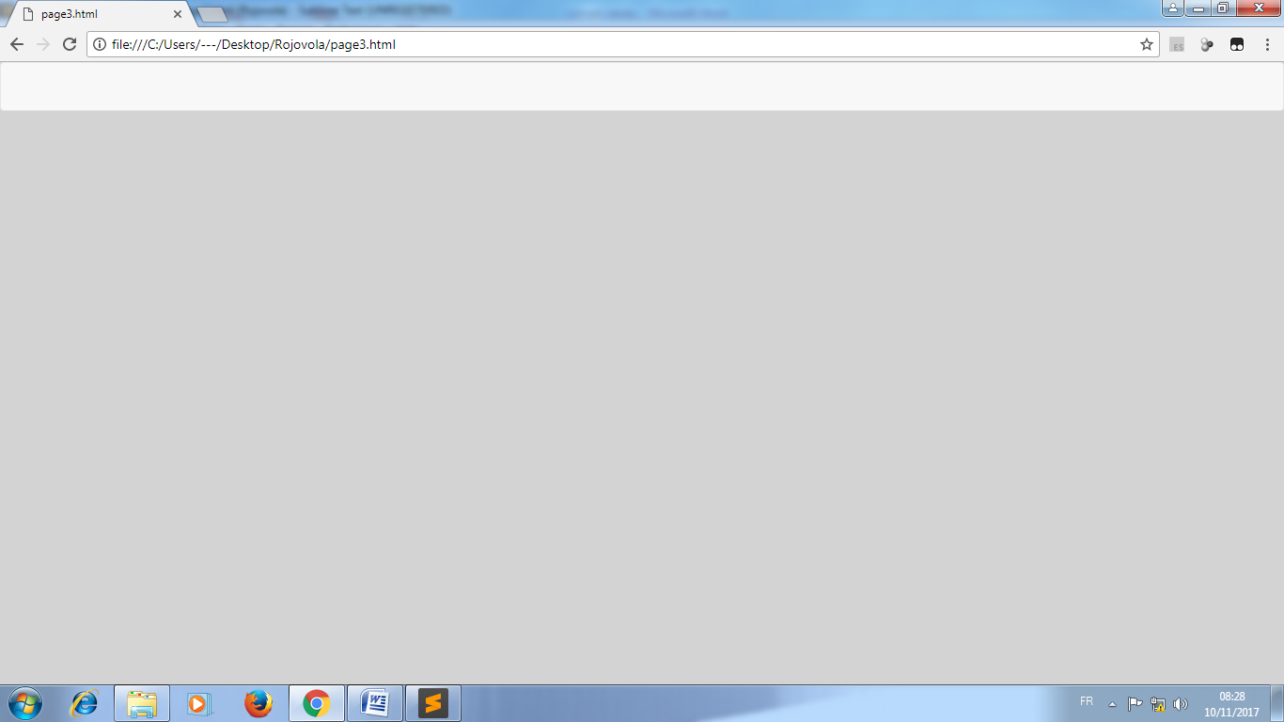

Pour finir, On a choisi la couleur "gris" parce que c'est une couleur un peu élégante et comme c'est une couleur neutre, elle peut s'associer très simplement presque à toutes les couleurs.